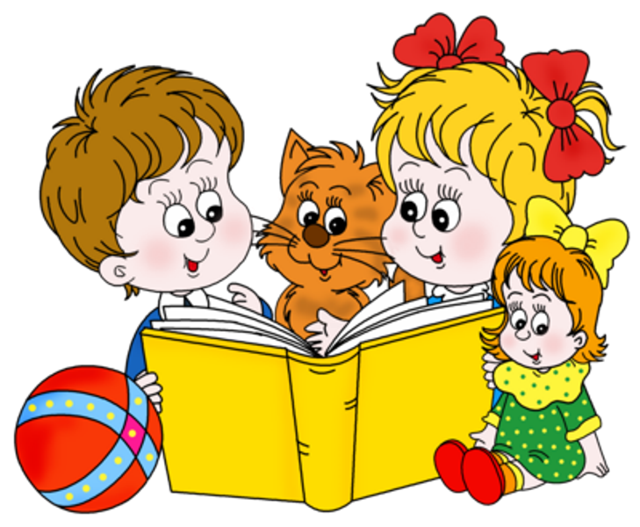
Речевое развитие ребенка 5 - 6 лет

Консультация для родителей

Составитель:
учитель-логопед Марченко М.В.
МБДОУ д/с № 64 г. Таганрог

Вашему ребенку уже 5, и через пару лет он пойдет в школу. Легко ли ему будет даваться учеба, насколько ребенок будет вовлечен в школьную жизнь и сможет ли проявить себя в коллективе? Во многом это зависит от уровня развития речи, слухового внимания и памяти.
Как узнать, соответствует ли речь вашего ребенка норме? Как помочь подготовиться к предстоящим школьным нагрузкам уже сейчас?
В норме ребенок 5-6 лет имеет богатый словарный запас (до 2500-3000 слов), может придумать рассказ по картинке или на заданную тему, пересказать услышанное (допускаем, что не всегда точно).
Активно использует обобщающие слова (цветы, деревья, посуда, одежда и другие).
В своих фразах использует все части речи (существительные, прилагательные, глаголы, числительные, местоимения, союзы, предлоги, частицы, междометия, наречия).
Ребенок часто озвучивает любимых персонажей во время игры, придумывает «свои» слова (активизируется словотворчество).
В этом возрасте повзрослевшие малыши быстро запоминают стихи, помнят героев сказки, сюжет рассказа.
Их речь становится похожа на речь взрослого человека. Но дети могут допускать ошибки в падежных окончаниях существительных, при согласовании числительных с существительными, неверно употреблять предлоги, неправильно ставить ударения.
Приближаясь к шести годам, дошкольник правильно произносит все звуки, в том числе «сложные» [р], [р’], [л], [л’]. Ребенок овладевает выразительностью речи – пробует менять интонацию, темп, силу голоса. Он умеет говорить и шепотом и громко, и быстро и медленно.
Надо сказать, что словарный запас и грамматика речи детей 5-6 лет полностью зависят от воспитания и старания родителей (взрослых из окружения ребенка) в предыдущие периоды. Если Вы регулярно занимались и занимаетесь с ребенком, читаете ему книги, много разговариваете, то, скорее всего, речевое развитие вашего чада будет в норме.
Давайте проверим?!!!
- Может ли ребенок подробно и точно описать предмет или узнать его по характерным признакам?

Например, круглое, красное, съедобное, сочное, гладкое, сладкое – что это? (яблоко).

- Умеет ли регулировать силу голоса – говорить громче или тише, замедлять или ускорять темп речи – говорить быстрее или медленнее?

Например, попросите его озвучить знакомого персонажа из сказки (роль «мышки» и роль «медведя» должны звучать по-разному).

- Как ребенок отвечает на Ваши вопросы: кратко и сжато или подробно (развернуто), логично и эмоционально?

Например, на вопрос: «Что тебе особенно понравилось и запомнилось в зоопарке?» он ответит: «Всё» (краткий ответ), или «Как плавал бегемот, а потом ел траву. Ещё слон, который обсыпал себя песком…» (развернутый ответ)

- Составляет ли по сюжетной картинке или по серии (4-5 штук) сюжетных картинок рассказ?
- Какие ошибки обычно допускает ребенок в своей речи? Особенно обратите внимание на согласование существительных (в роде, числе, падеже), на ударение в словах.

Например, ребенок может говорить: «много карандашов» (вместо «много карандашей», «ухи» вместо «уши»).

- Все ли звуки ребенок произносит правильно?

Если Вы заметили, что у вашего ребенка есть проблемы с речью, как можно быстрее обратитесь за помощью к специалисту – учителю-логопеду.
Чем больше времени Вы будете уделять ребенку в дошкольном возрасте, тем больше Вы подготовите его к школьной жизни.
Основная задача родителей на данном возрастном этапе – развивать связную, логичную речь. Для этого необходимо расширять словарный запас (включать в обиход эпитеты, сравнения, слова-синонимы (близкие по значению), слова-антонимы (противоположные по значению)), развивать умение точно и логично пересказывать сюжет, формировать грамотную речь.
Обязательно обращайте внимание на уровень развития фонематического слуха (умение распознавать заданный звук) Вашего ребенка. Он поможет успешно усвоить грамоту в школе.
Дети старшего дошкольного возраста начинают осознанно ориентироваться в звуковом составе слова. Учатся выделять отдельные звуки из слова, находить заданный звук в слове, называть все звуки по порядку в небольшом слове.
Недостоточно сформированный фонематический слух может стать причиной многочисленных ошибок в чтении и на письме.

Тренировка восприятия уровня громкости и силы звука
 | «Жмурки» — игра, в которой ребенок учится соотносить силу звука с расстоянием до его источника, ориентироваться на тембр и громкость. Завяжите ребенку глаза и попросите найти вас, слушая ваши хлопки в ладоши. От того, кто «жмурится», можно уклоняться, менять местоположения.
 | «Прячемся от волка». Детки — это зайчики, которые играют на полянке под музыку. Тихая музыка означает, что все спокойно, громкая — идет волк, надо прятаться.
 | «Нарисуем звук». Предложите ребенку нарисовать длину звука. Возьмите бубен, детское пианино, дудочку. Если звук долгий, на листочке надо нарисовать длинную линию, и наоборот.

Упражнения на умение различать слова, близкие по звучанию
 | «Что я сказал?» Перед ребенком разложите картинки с изображениями разных предметов. Называйте слова, звучащие похоже (лак-рак-мак, мышка-мишка), ребенок должен показывать карточку с нужной картинкой.
 | «Исправь ошибку». Дети очень любят поправлять взрослых. Попросите их найти ошибки в ваших словах — «На ногах шапки, на улицу наденем тапки» и т. п.
 | «Рифмы» — читая стихи, делайте в конце четверостишия паузы, пусть ребенок сам закончит предложение. На этом же принципе построено много загадок.
 | «Аплодисменты». Покажите картинку и попросите ребенка хлопать в ладоши в том случае, если вы назовете ее правильно. Например, шляпа-сляпа-кляпа.

Игры для обучения восприятию длины слов и различению слогов
 | «Кто лишний?» Взрослый произносит одинаковые слоги, в конце добавляя один похожий (па-па-па-ба, та-та-та-тя).
 | «Повторяй за мной!» Произносите слоги, прикрыв рот ладонью или листом бумаги, чтобы ребенок не мог «считать» звук по артикуляции. Его задача — правильно повторить то что он услышал (ша-ша-жа, си-зи-си). Возможно, цепочка из трех слогов детям с нарушением слуховой памяти покажется сложной, в таком случае можно начать с двух слогов (па-ба, га-ка), постепенно усложняя задание.
 | «Сколько слогов» — вместе со взрослым дети должны посчитать количество слогов в слове. Произносите слова хором, медленно, каждый слог отмечая хлопком в ладоши.

Упражнения на различение звуков,

нахождение их местоположения в словах

и составление слов из звуков
 | Одна из наиболее распространенных игр на эту тему — подбор слов на определенный звук. Кто сможет придумать больше слов, тот и выиграл.
 | Еще вариант — разновидность игры в города. Надо придумать слово, которое начинается на последний звук предыдущего (автобус — слива — апельсин и т.д.).
Игры с карточками. Из набора картинок ребенок должен найти изображение предмета, в котором заданный звук находится в начале слова, в конце, в середине.
Например, определяем положение звука [Р]. Картинки: «ракета», «жираф», «помидор».
 | «Какой звук общий» — взрослый произносит несколько слов, а ребенок должен сказать, какой звук есть во всех словах («кошка», «шапка», «карандаш» — звук [Ш]).

Обогащаем речь с помощью детской литературы, пословиц и поговорок. Пожалуй, одно из самых эффективных средств для развития речи – это чтение литературы, в том числе загадок, потешек, стихов, пословиц и поговорок.
Очень важно, чтобы при совместном чтении ребенок был вовлечен в процесс и понимал то, что вы ему читаете. Поэтому обязательно объясняйте значение новых слов и пословиц.
А чтобы новые слова и фразы прочно вошли в активный словарь ребенка, первое время придется самим включать их в свою речь при соответствующей ситуации.
Также стоит отметить, что ребенок копирует речь взрослых. Поэтому, если родители неверно склоняют существительные и неправильно ставят ударения, скорее всего ребенок будет повторять эти же ошибки. Следите за правильностью и содержанием своей речи.
Лучшее средство для развития речи ребенка любого возраста — это полноценное общение с родителями: совместные наблюдения за природой и происходящим вокруг, обсуждение прочитанного, придумывание своих историй и другие интересные занятия вместе. Общайтесь с ребенком с удовольствием!
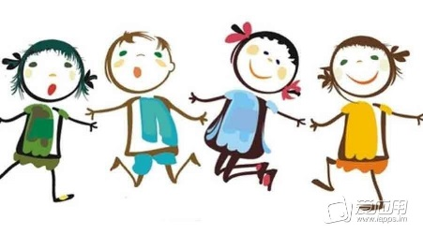

Литература
1. Алексеева М.М., Яшина В.И. Методика развития речи и обучения родному языку дошкольников. -М., 2000.
2. Алексеева М.М., Яшина В.И. Речевое развитие дошкольников. -М., 1999.
3. Ушакова О.С., Струнина Е.М. Методика развития речи детей дошкольного возраста. -М.,2003
4. Развитие речи детей дошкольного возраста /Под ред. Ф.А. Сохина -М.: Просвещение, 1984.
5. Ушакова О. Развитие речи детей 4-7 лет //Дошк. воспитание.-1995.-№1.
6. Ушакова О.С. Развитие речи дошкольников. -М., 2001.

